En route vers l’école inclusive en Belgique germanophone
Entretien avec Dirk Schleihs, directeur du Centre de pédagogie adaptée ZFP
Lisa Engels et Dirk Schleihs
Résumé
En 2009, la Belgique a ratifié la Convention relative aux droits des personnes handicapées (CDPH). Par sa ratification, elle s’engage à promouvoir une société inclusive, et, entre autres, une éducation la plus inclusive possible. Depuis plus de 15 ans, la Communauté germanophone de Belgique a mis en place plusieurs stratégies, dont la création de campus mêlant l’enseignement ordinaire et le spécialisé, l’instauration d’un centre de compétences pour informer et former le corps enseignant et la priorisation de la différenciation pédagogique pour le bienêtre de l’ensemble des élèves.
Zusammenfassung
Im Jahr 2009 ratifizierte Belgien das Übereinkommen über die Rechte von Menschen mit Behinderungen (BRK). Damit verpflichtete sich das Land unter anderem dazu, eine inklusive Gesellschaft und eine möglichst inklusive Bildung zu fördern. Seit mehr als 15 Jahren setzt die Deutschsprachige Gemeinschaft Belgiens mehrere Strategien um, darunter die Einrichtung von Campus-Schulen, die Regel- und Sonderunterricht auch geografisch miteinander verbinden, die Gründung eines Kompetenzzentrums zur Information und Schulung des Lehrpersonals sowie die Priorisierung der pädagogischen Differenzierung zum Wohle aller Schüler:innen.
Keywords: Belgique, enseignement inclusif, pédagogie différenciée, système d’enseignement, système scolaire /
Belgien, Bildungswesen, differenzierender Unterricht, inklusiver Unterricht, Schulsystem
DOI: https://doi.org/10.57161/r2026-01-01
Revue suisse de pédagogie spécialisée, Vol. 16, 01/2026


La communauté germanophone de Belgique
La Belgique est séparée en trois territoires linguistiques. Quel est le degré d’autonomie de chaque territoire ?
Effectivement, mais en réalité, c’est plus compliqué que cela. Nous avons un gouvernement fédéral belge, qui s’occupe des affaires générales, comme la politique étrangère, la défense, la monnaie, les diplômes, etc.
Ensuite, le territoire Belge est divisé selon deux découpages différents : les Régions et les Communautés (voir Figure 1). Les trois Régions – Bruxelles, Flandre et Wallonie – s’occupent entre autres du domaine économique et ont une autonomie quasi totale. Les trois Communautés – française, germanophone et flamande – s’occupent des affaires culturelles et sociales, dont l’enseignement. Chaque Communauté a une autonomie totale dans les domaines qui la concernent, ce qui explique les différences de fonctionnement, notamment dans l’enseignement.
Figure 1 : La Belgique, découpée en Régions et en Communautés (www.cartograf.fr, 2009-2026)
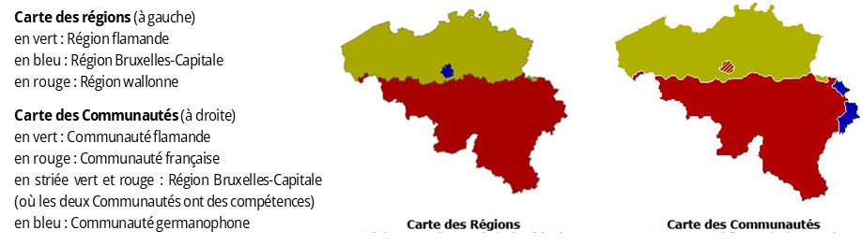
Vous faites partie de la Communauté germanophone. Pouvez-vous nous parler de son histoire ?
La Communauté germanophone est la plus petite des trois. Elle compte seulement 80 000 personnes. Son histoire a été douloureuse par le passé, mais avec une fin heureuse.
Pendant la période des deux Guerres (1914-1945), les habitantes et habitants ont vu la frontière se déplacer plusieurs fois en peu de temps. Ça a été un moment très sombre et traumatisant pour la Communauté germanophone. Depuis l’après-guerre, elle a été intégrée peu à peu à la Belgique. En 1963, l’allemand a été reconnu comme langue officielle. Dix ans plus tard, elle a acquis une semi-autonomie culturelle, appelée Rat der Deutschen Kulturgemeinschaft, soit le Conseil de la communauté culturelle allemande. Finalement, en 1984, la Communauté germanophone a été pleinement reconnue, avec les compétences autonomes qu’elle possède aujourd’hui, en plus de certaines compétences ajoutées au fil des années. Actuellement, les habitantes et habitants ont une perception très positive de leur situation. C’est un territoire aisé et autonome, ayant connu un processus de fédéralisation complet.

L’évolution du système éducatif en Communauté germanophone
Comment était organisé le système éducatif en Communauté germanophone par le passé ?
Avant 2009, soit l’année de ratification de la Belgique à la Convention relative aux droits des personnes handicapées (CDPH) de l’Organisation des Nations Unies (2006), l’organisation scolaire était classique et comparable dans tout le pays. Le système éducatif était séparé en deux silos distincts : l’école ordinaire et l’école spécialisée.
En communauté germanophone, le système était très hiérarchique. Prenons l’exemple des écoles secondaires. Si une ou un élève n’arrivait pas à suivre le programme en école gymnasiale, il était tout d’abord envoyé dans une école technique. Puis, il visitait une école professionnelle. S’il rencontrait encore des difficultés, il devait aller en école spécialisée. C’était donc un système dans lequel l’élève devait s’adapter aux institutions présentes, et pas l’inverse.
Jusque dans les années 2000, l’enseignement spécialisé était complètement isolé, autant sur le plan théorique que géographique. Les établissements spécialisés se trouvaient en bordure de ville ou de village. Au niveau des programmes et des réformes également, l’enseignement spécialisé était le parent pauvre de l’enseignement en Belgique.
Quels ont été les changements en Communauté germanophone après la ratification de la CDPH ?
La CDPH a été ratifiée individuellement par les trois Communautés de Belgique. Chacune a choisi un protocole d’application très différent. En 2009, le gouvernement de la Communauté germanophone a pris une série de mesures pour aller vers l’inclusion et sortir l’enseignement spécialisé de l’isolation dans laquelle il se trouvait.
La première mesure était d’attribuer un rôle moteur à l’enseignement spécialisé ; pour faire en sorte qu’il rende toute l’école plus inclusive. Le gouvernement a décidé de geler les ressources de l’enseignement spécialisé, afin que les enseignantes et enseignants ne se retrouvent pas sans emploi, mais qu’elles et ils puissent être affectés ailleurs.
La seconde mesure, appelée en interne « la loi campus », était d’interdire l’isolement géographique d’une école spécialisée. C’est-à-dire que les écoles spécialisées devaient partager une seule et même cour avec un établissement ordinaire, ou être localisées dans le même bâtiment. Cette mesure a permis de donner le temps aux deux silos de se rapprocher, de commencer à se connaitre et de créer des formes d’intégrations minimales. Par exemple, si un élève de l’enseignement spécialisé a des facilités en mathématiques, il peut se rendre dans la classe d’à côté pour les périodes de maths. Puisque les classes sont géographiquement proches, il n’y a plus de problème de transport, donc plus de questions d’assurance. Les élèves se fréquentent également à l’occasion de fêtes ou d’ateliers communs. Le but est que l’ensemble des élèves et de l’équipe enseignante partagent non seulement un même bâtiment, mais accordent leur pratique pédagogique, notamment par le co-enseignement, pour former une école dite commune.

Le Centre de pédagogie adaptée ZFP de la communauté germanophone
Quelle est l’organisation du Centre ZFP, duquel vous êtes directeur ?
Oui, le Centre ZFP [ndlr : ZFP pour Zentrum für Förderpädagogik] s’occupe de cinq établissements qui ont opéré une fusion à proprement parler, à savoir à Bütgenbach, Eupen et Sankt Vith.
Parmi ceux-ci, l’école commune de Bütgenbach est le premier campus à avoir vu le jour. Les élèves ont été mélangés et répartis par classes d’âge. Dans chaque classe, il y a deux enseignantes ou enseignants ; une ou un issu de l’enseignement ordinaire et une ou un issu de l’enseignement spécialisé. Le cadre est fixé afin que la collaboration fonctionne : la responsabilité est partagée entre les deux personnes. Comme dans le co-enseignement scandinave, les moments de préparation et de feedbacks sont communs. Ce n’est plus l’enseignante ou l’enseignant ordinaire qui donne le cours pendant que l’enseignante ou l’enseignant spécialisé s’occupe des élèves en difficulté. À présent, les deux professionnelles ou professionnels enseignent en binôme. Au niveau pédagogique, il y a une certaine liberté, tant que ce sont des méthodes pédagogiques garantissant une différenciation maximale.
Outre le corps enseignant, l’équipe compte aussi du personnel paramédical, des logopèdes, des ergothérapeutes et des kinésithérapeutes. Certaines thérapies individuelles se poursuivent. Cependant, si plusieurs élèves peuvent profiter d’une même offre, alors une thérapie de groupe est proposée. La direction est également cogérée par deux personnes. Le fonctionnement de l’établissement dépend donc de l’entente du binôme. Nous aimons illustrer la logique « campus » par la métaphore qui suit. L’école spéciale est comme le sucre ajouté au café : on ne voit pas l’école spéciale mais tout en a le gout (voir Figure 2).
Figure 2 : Métaphore du fonctionnement des campus inclusifs
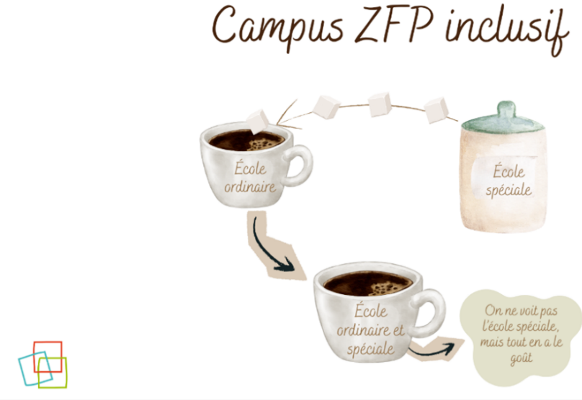
La fusion des écoles a-t-elle permis l’inclusion totale ?
Dès le départ, nous avons été contre l’inclusion totale. En tant que pédagogues, nous sommes conscients que l’enseignement est une histoire individuelle avec des besoins uniques, pour lesquels il faut décider de manière propre à chaque élève. Si un enfant présente un polyhandicap ou une forme sévère d’autisme et que l’inclure dans une classe de 25 à 30 élèves serait plus nuisible que bénéfique à son processus d’apprentissage, alors l’exclusion est plus adaptée.
Il y a 15 ans, il existait cette idéologie de l’école inclusive à tout prix. En théorie, cela semblait possible, mais en pratique c’est plus complexe que cela. Notre maxime pédagogique est « autant d’inclusion que possible, autant d’exclusion que nécessaire ». Or, l’exclusion concerne un très petit nombre d’élèves. Par exemple, parmi les 200 élèves de notre première école commune, dont une trentaine provenant de l’enseignement spécialisé, seuls trois enfants se trouvent dans la classe « d’exclusion » ; qui se situe géographiquement au centre de toutes les autres. De plus, les trois élèves appartiennent à un autre groupe classe et participent à des ateliers en commun. C’est la meilleure inclusion qu’on puisse leur offrir, tout en garantissant le suivi pédagogique et les progrès d’apprentissage.

Les appréhensions et les retours
Quelles ont été les réactions des équipes scolaires lors de la fusion des écoles ?
Au début, des peurs ont été exprimées par les deux équipes. L’enseignement spécialisé craignait une baisse des standards de qualité, tandis que l’enseignement ordinaire était inquiet de devoir apprendre un nouveau métier davantage basé sur le travail en équipe. Malheureusement, certaines enseignantes et enseignants ont préféré démissionner. Toutefois, le temps de sensibilisation était fini et nous devions agir. Nous avons choisi un concept fort pragmatique : la réunion de deux écoles respectant des règles communes, comme le co-enseignement. Avec le temps, l’enseignement ordinaire a reconnu les avantages de cette union, comme l’apport de méthodes spécialisées, telles que la communication alternative et améliorée, qui leur est aussi bénéfique.
Aujourd’hui, les enseignantes et les enseignants arrivent plus tôt et repartent plus tard, car le temps de préparation en commun est plus long. Toutefois, leur quotidien est perçu comme moins stressant, plus valorisant et professionnalisant, avec une meilleure séparation vie personnelle/vie professionnelle.
Y a-t-il eu des appréhensions ou des craintes de la part des parents d’élèves ?
Oui, des craintes ont également été émises par les parents d’élève de l’enseignement ordinaire, notamment une inquiétude de baisse du niveau scolaire. Toutefois, nous leur avons expliqué que le but des écoles campus n’est pas d’avoir une situation meilleure pour 20-30 % des élèves de l’école spécialisée, mais d’obtenir un résultat pédagogique meilleur pour l’ensemble des élèves.
Le système est maintenant en place depuis huit rentrées scolaires. L’école de Bügtenbach fait la fierté de la commune et des parents, qui sont très investis, notamment dans le conseil des parents. Les élèves sont plus autonomes qu’avant, grâce aux choix didactiques que nous avons faits. La peur du handicap, qui était culturellement enracinée, n’existe plus. Pour l’anecdote, j’ai discuté avec un élève il y a peu de temps, lui demandant s’il était dérangé par le bruit ou les cris provenant de la classe « d’exclusion » et il m’a répondu : « Des cris ? Ah, vous parlez de Christine [ndlr : nom d’emprunt]. C’est normal. De temps en temps, elle se sent comme ça et elle a besoin de crier ».
Nous avions conscience que de tels résultats positifs pouvaient être atteints, mais cette réussite a permis de convaincre les personnes encore sceptiques.
Le profil des élèves en enseignement spécialisé est-il toujours le même que 15 ans en arrière ?
Non, il y a eu un changement de profils. À l’époque, l’enseignement spécialisé accueillait aussi les élèves avec dyslexies, dyscalculies, déficiences intellectuelles, légers retards, etc. Maintenant, ces élèves font majoritairement partie de l’enseignement ordinaire. Aujourd’hui, c’est la question du comportement qui est plus délicate. Les enseignantes et enseignants doivent d’abord cultiver le lien pour créer une relation de confiance, avant de commencer à enseigner. L’organisation en campus permet d’amoindrir les tensions.
Le changement du profil des élèves n’est pas singulier à la Belgique. Je l’ai aussi observé en Rhénanie du Nord-Westphalie (DE), en France ou en Suisse. Il s’agit d’une problématique systémique. Selon moi, cette situation est entre autres due à un manque de rapports sociaux postmodernes. Notre manière de communiquer est chamboulée. Dans les médias, il devient de plus en plus difficile de faire la différence entre informations, divertissements et opinions.

Les ressources et outils mis en place
Des ressources supplémentaires ont-elles été nécessaires à la création de ces écoles inclusives ?
L’école de Bütgenbach était la première école inclusive en Belgique. Je pense que la volonté politique était telle que des ressources supplémentaires ont été allouées pour garantir la réussite. Toutefois, les écoles suivantes n’ont pas reçu de moyens additionnels. Je pense que l’intérêt du concept réside précisément dans l’art de trouver des synergies entre les équipes et les ressources existantes.
Les autres écoles ordinaires ont-elles aussi opéré des changements ?
Oui, en 2009, le Gouvernement a confié au Centre ZFP la responsabilité de rendre l’enseignement plus inclusif non seulement dans les écoles campus, mais aussi dans les écoles sans proximité géographique avec des écoles spécialisées.
Le processus s’est fait par étapes. Il a d’abord fallu justifier la présence de l’enseignement spécialisé au sein de l’enseignement ordinaire. Puis, une phase de sensibilisation a eu lieu afin d’expliquer l’utilité de la CDPH et la nécessité de l’inclusion. Ensuite, comme cela se fait dans toute l’Europe, des enseignantes et enseignants spécialisés en intégration ont été mandatés en classe pour accompagner certains élèves. Cependant, cela a créé non seulement une explosion des demandes de mesures d’accompagnement, mais également un statuquo : le corps enseignant se dédouanait souvent et se reposait sur les enseignantes et enseignants d’intégration. La stigmatisation des élèves concernés s’exprimait à travers de tels propos : « Demain, je ne sais pas quoi proposer à mon élève autiste, mais ce n’est pas grave, l’enseignante d’intégration sera là » ou « Si tu peux sortir avec tel élève, c’est encore mieux, ça fera moins de bruit ».
Pour parer cette réaction, nous avons envoyé des conseillères et conseillers en pédagogie spécialisée dans les écoles. Ainsi est né le Centre de compétences, qui propose pour les enseignantes et enseignants ordinaires de nombreuses offres de formation, d’information et d’accompagnement, réparties en 12 domaines choisis selon les besoins des écoles. Les appellations sont inclusives (ce n’est plus « dyslexie » ou « dyscalculie ») : (1) langue, lecture et écriture, (2) allemand/français langue seconde, (3) troubles du spectre de l’autisme, (4) développement socio-émotionnel, (5) apprentissages des mathématiques, (6) haut potentiel, (7) motricité sensorielle, (8) apprendre à apprendre, (9) cours intensif de langue des primo-arrivants, (10) école maternelle, (11) compensation des désavantages et libération des notes, (12) apprentissages. Le Centre de compétences ZFP a rapidement séduit, car il était destiné à la formation et au soutien du corps enseignant, se sentant, à l’époque, dépassé.
Depuis deux ans, au vu du nombre croissant de diagnostics et des ressources limitées, il y a une mutualisation des heures. Dans le futur, celles-ci seront réparties dans les écoles selon plusieurs critères (diagnostics, langues parlées à la maison, revenus des familles). Chaque direction d’école se réunit annuellement pour créer une structure scolaire plus inclusive, à l’aide de ces heures allouées et de la Pyramide de réponse à l’intervention (voir Figure 3, p. 6), qui nous permet d’investir plus dans l’école et les interventions universelles que dans l’individuel.
Figure 3 : Modèle d’intervention à trois niveaux selon les besoins en enseignement inclusif (Fuchs & Fuchs, 2006)
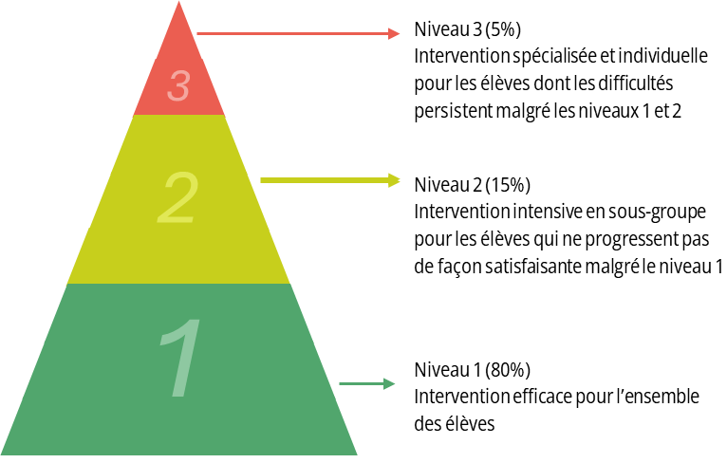
Après 15 ans d’expérimentation, les résultats sont positifs et nous motivent à continuer de montrer l’exemple. Le secret ne réside pas dans davantage de ressources, mais dans la manière de les utiliser. Avec la différenciation, l’enseignement est meilleur pour l’ensemble des élèves.

Conclusion
Quelles sont les réussites les plus significatives de l’inclusion scolaire en Communauté germanophone ?
Sans doute le Centre de compétences, actif depuis 13 ans, qui profite à chaque école de la Communauté germanophone ; qu’elle soit primaire, secondaire, technique ou professionnelle. Par le passé, l’enseignement était figé et le corps enseignant pouvait encore ignorer l’évolution des standards académiques de la didactique et de la pédagogie. L’enseignement est un secteur essentiel et une remise en question est parfois nécessaire. Le Centre de compétences donne justement la possibilité aux enseignantes et enseignants de continuer à se former et à s’informer pour une meilleure différenciation et inclusion de chaque élève.
Quels sont les défis scolaires actuels et urgents en Communauté germanophone ?
Il y en a plusieurs. Premièrement, ça ne va pas assez vite. La prochaine crise économique est déjà là. À l’avenir, il va falloir continuer le même travail, mais avec moins de moyens.
Un autre de nos défis, c’est le manque de personnel à recruter. L’enseignement public en Communauté germanophone n’est pas des plus attrayants, ceci pour trois raisons : (1) la proximité avec les frontières luxembourgeoises – où les salaires sont plus avantageux, (2) la prospérité du secteur privé en Communauté germanophone et (3) le fait d’être une minorité linguistique dans un pays multilingue.
Finalement, il y a toujours, de temps en temps, certains propos conservateurs. On entend encore des phrases du style : « Oui, mais si on l’envoyait ailleurs cet élève ? ». L’ensemble de la Communauté n’est donc pas encore complètement convaincu. J’ai été très impressionné par le système italien quand je me suis rendu au Tyrol du Sud. L’enseignement spécialisé a disparu en 1977, avant la CDPH. Le système est en place depuis presque 60 ans ; c’est-à-dire que la majorité du corps enseignant n’a connu que l’inclusion. Il n’y a pas l’alternative « Cet élève n’a pas sa place ici », mais plutôt une réflexion sur « Quel facteur peut-on adapter ? Qu’est-ce qui peut être mis en place ? Qu’est-ce que l’école pourrait faire ? ». En Italie, c’est l’école qui s’adapte et non l’élève.
Quelle phrase pourrait résumer au mieux l’état actuel de l’école inclusive en Belgique ?
« En route », l’école inclusive est en route. Nous avons quelques concepts qui fonctionnent bien, comme le campus ou la coopération avec le Centre de compétence. Je peux dire que chaque école ordinaire est en route ; plusieurs se sont entièrement transformées, d’autres ont des projets scolaires d’inclusion, certaines font le strict minimum, mais toutes sont en route vers l’inclusion.

Autrice et auteur
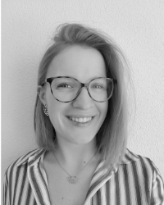 | 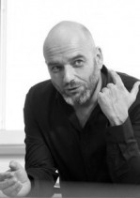
Entretien réalisé par  Lisa Engels  Enseignante  Stagiaire édition  CSPS, Berne  stagiaire@csps.ch | Avec, comme invité  Dirk Schleihs  Directeur  Centre de pédagogie spécialisé ZFP  Belgique  dirk.schleihs@zfp.be

Références
Cartograf.fr. (2009-2026). Carte de la Belgique avec les régions et les communautés. https://www.cartograf.fr/pays/belgique_2.php
Fuchs. D., & Fuchs, L. S. (2006). Introduction to Response to Intervention: What, Why, and How Valid Is It? Reading Research Quarterly, 41(1), 93-99. https://doi.org/10.1598/RRQ.41.1.4
Organisation des Nations Unies [ONU]. (2006). Convention relative aux droits des personnes handicapées (CDPH). https://www.un.org/esa/socdev/enable/documents/tccconvf.pdf

